Министерство образования Нижегородской области
Государственное бюджетное образовательное учреждение дополнительного профессионального образования «Нижегородский институт развития образования»
(ГБОУ ДПО НИРО)
Кафедра теории и методики дошкольного образования

Итоговая работа

в рамках каскадной модели повышения квалификации
по программе «Актуальные проблемы дошкольного образования в условиях введения «ФГОС ДО» на базе городского округа Семеновский
с 10.03.2015г по 30.03.2015г.
по теме: «Система непрерывных наблюдений
за природными объектами в течении месяца»
(младший возраст)

Подготовила:
воспитатель МБДОУ
д/с№11»Колосок»
Трусова Ольга Николаевна

г. Нижний Новгород
2015 г.

Актуальность

* Недостаточные представления о елке.
* Несоблюдение правил экологически грамотного
поведения детей в природе.

Цель: Формирование экологической воспитанности дошкольников.

Предполагаемый результат

* Больше узнали о елке.
* Могут описывать внешний вид елки.
* Будут бережно относиться к елке.

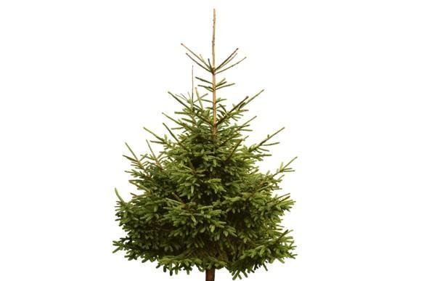

1.Елочка приглашает к себе в гости

Цель: развитие умения узнавать елку, отличать ее от других деревьев.

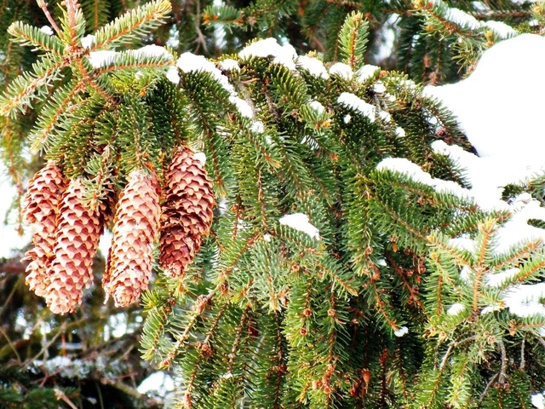

Способы

Во время сборов на прогулку показать детям приглашение,
а они должны отгадать, от кого:
Ее всегда в лесу найдешь
Пойдешь гулять и встретишь.
Стоит колючая , как еж,
Зимою в платье летнем.
(Ёлка)

- Есть ли на участке елка? Давайте мы её сегодня
навестим .Предложить пройти по участку и найти это
дерево.
-Как вы догадались что это елка. (предполагаемые
ответы детей)
Предложить красиво с елкой поздороваться.
-Что есть у елки? ( ствол, ветки)
-У других деревьев есть ствол и ветки? А что на ветках у других деревьев? (Ничего.)
-А что на ветках елки? (Иголочки)
-У елки есть ствол. Вот он. На стволе растут ветки. Веток много. Растут они по всему стволу. Покажите, как растут
ветки на елке. Потрогайте осторожно иголки.
- Какие они? (маленькие, острые, колючие). Елочка, елочка,
не коли нас колючей иголочкой.
-Сколько на елке иголок? (Много.)
-Какого цвета? (Зеленого.)
-Да, иголок у елочки много. Они очень острые и колючие. Могут уколоть. Давайте еще раз полюбуемся нашей елочкой
и ее красотой. В круг вставайте за руки беритесь, вокруг
елочки пройдитесь.
Активизация словаря: ствол, ветки , иголки, колючие.

2.Рассмотрим нашу елку.
Цель: Закрепление строения ели. Воспитание умения видеть красоту дерева.
Способы
Растут на ней иголки
Мелкие и колкие,
И шишки смолистые,
Липкие, душистые.
Она под Новый год
В гости к нам придёт!
Стройная, пушистая
С огнями золотистыми.
- Что это за дерево?
-Что есть у елки? (ствол ветки, как и у других деревьев.)
-Что есть на ветках?
-Какого цвета у нее иголки?
Потрогать хвою рукой.
«У зеленой елочки колкие иголочки.».
-Что красивого находите в елочке?. Скажите ей ласковые слова .
( Лесная красавица, чудесная, великолепная, стройная, зеленая).
Ребята , как приятно находиться рядом с елкой (она красива
и полезна ), ее аромат полезен для здоровья.
Предлагаю постоять около елочки и подышать .
Принести с прогулки еловые шишки и положить в уголок природы. Рассмотреть их. На холоде шишки закрыты, а когда согреются- раскрываются. Сказать, что семенами шишек питаются многие птицы и звери.
Активизация словаря: красавица, великолепная, стройная, хвоя, полезен.

3. Наша елочка - живая

Цель: воспитание бережного отношения к живому дереву (елочке), желание помогать ему (стряхивать снег с веток, не ломать ветки.)

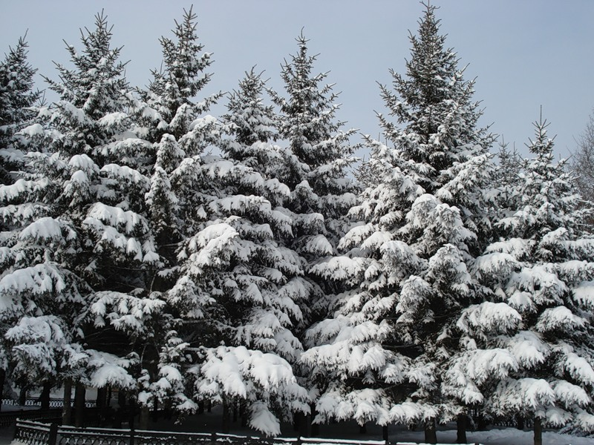

Способы
Все зима заснежила :
Ворота и штакетник,
Каждый куст и дерево
В меха были одеты.

- Что за меха, в которые одела деревья зима?
Предложить посмотреть, как чувствует себя на участке наша елка: может, ей нужна наша помощь.

- Как сейчас елка выглядит?
- Что лежит на ее ветках?
- Как бы вы ее сегодня назвали? (Заснеженная, белая, пушистая.)
-Наша елка живая, как и мы с вами. Если елку обижать,
то ей также , как и нам, будет больно. А ведь мы не хотим
елке делать больно? (Не хотим.)
-Скажите, можем мы поднять елку и перенести в другое место? (Нет.)
-Почему нет? Правильно, наша елка живая. Она растет, а корни глубоко в земле. При помощи их она питается.
- Как ты, елочка, сегодня себя чувствуешь?
- Дети, а вы знаете, почему ей тяжело?
- Что может случиться с ветками?
- Как ей можно помочь?
- Посмотрите, как это делается.
Стряхивать снег надо осторожно, чтобы не повредить ветки у елочки, чтобы не сделать ей больно. Она ведь живая. Ее надо беречь и охранять.
. Обратить внимание на то, что ветки поднялись, благодарят детей за помощь.
— Хорошо, что сегодня мы подошли к нашей елочке, нашей подружке.

Словарная работа: заснеженная, белая, пушистая, живая.

4. Наблюдение за высокой и низкой елью
Цель: развитие умения различать елки по высоте.
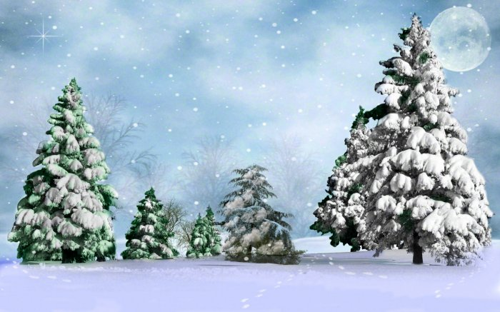
Способы
-Вспомните, какое дерево мы с вами рассматривали в прошлый раз? (Елку)
-Давайте найдем елку. Где она у нас растет? Полюбуйтесь елкой, ее красотой. Вот она какая, красавица лесная.
-Наша елка высокая или низкая?
Покажите, какая она. Да, она такая же маленькая, как и вы. Она наша елочка-подруженька.
- Каждый год у ели на верхушке появляются новые веточки, растущие с одного места в разные стороны (новая мутовка).

По этим разветвлениям можно сосчитать, сколько елке лет (количество мутовок плюс один).
-Хотите узнать сколько нашей елочке лет? Наша елочка немного старше вас, ей всего 5 лет. Она очень молодая.
-А есть на нашем участке высокие елки ? Покажите, какие они?
Да, они очень высокие, не достанешь до макушки. Эти елки взрослые .Чтобы сосчитать сколько ей лет ,нам нужна будет лестница. У взрослой (высокой) елки растут шишки на верхушке.
А у молодой (низкой) растут?
Ель растёт медленно, поэтому молодые ёлочки надо беречь: нельзя ломать веточки, играть около дерева, зимой укутывать снежком, чтобы не замерзла.
Поиграть в игру «Раз , два, три - к высокому (низкому) дереву беги.

Активизация словаря: мутовка, высокая, низкая ,ель.

5 .Сравнение живой и неживой ели

Цель: закрепление представления о живой ели. Показать отличие живой ели от неживой. Формирование чувства восхищения живым деревом.
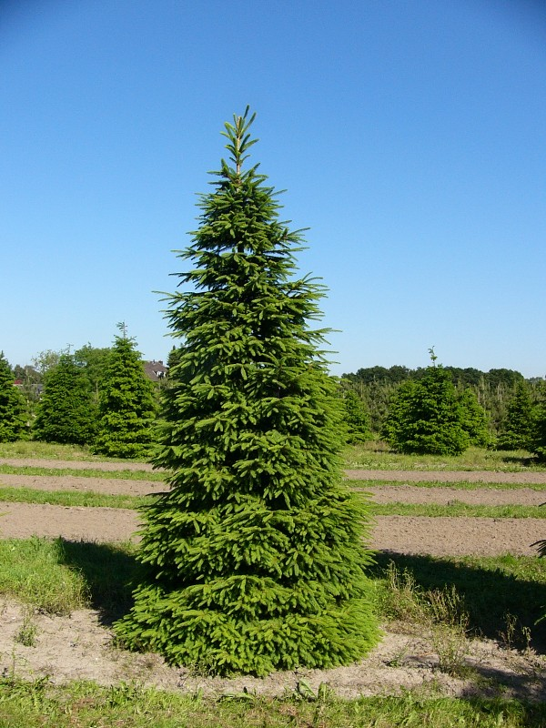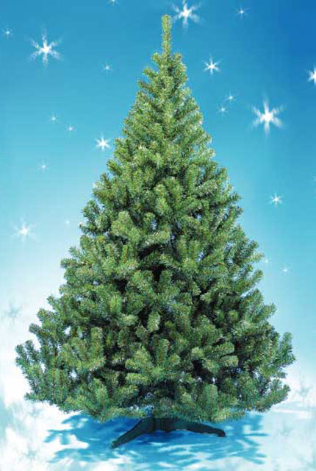

Способы

-Что это за елочка? (Мы ее принесли из группы, она неживая.)
- Похожа ли живая елка и неживая?
-Чем живая елка отличается от неживой? -Где растет живая елка? (В лесу, в земле.)
- А растет ли неживая елка? (Нет.)
-Почему вы так думаете?
-А если мы ее посадим в землю, будет ли, она расти? Правильно, не будет. Она неживая.
-Потрогайте иголочки у этой елки? Какие они?
- А теперь потрогайте иголки у живой елки? Какие они?
-Вырастут шишки у неживой елки? (Нет)

-А у живой елки? (Да.)
-Когда вырастут шишки у живой елки? (Когда елка вырастет большая.)
-Зачем нужна неживая елка? (Играть , наряжать ее новогодними игрушками,чтобы не рубили елочки в лесу.)
-Когда мы наряжаем елку? На какой праздник? (На Новый год.)
-Надо ли беречь живую елку?
Давайте полюбуемся живой елочкой и украсим ее к празднику. Дети вместе с воспитателем украшают. .
-Послушайте, какое замечательное стихотворение есть у Ирины Токмаковой, оно называется:

«Хороший подарок»
Мне елку купили!
Мне елку купили!
Ее на опушке в лесу не рубили
А сделали елку на добром заводе
Хорошие дяди, веселые тети.
Скорей приходите, скорей поглядите
На елку из тонких серебряных нитей!
Вся — в хвое мохнатой, блестящей и пышной.
Задень — и она зазвенит еле слышно.
А елка лесная осталась живая,
Стоит на опушке, макушкой кивая.
Кому?
Никому, просто — ветру, метели,
Соседке — живой и не спиленной ели.

В дальнейшем разучить это стихотворение со всеми,
кто пожелает.

Активизация словаря: живая, неживая.

6.Наблюдение за елочкой с составлением рассказа: «Если бы я был елочкой»
Цель: развитие умения выражать свое отношение к елочке,
как к живому существу, через слово.
Методические приемы
На прогулке предложить составить рассказ о елочке на тему: «Если бы я был елочкой» Сказать: »Мы давно знакомы с нашей подружкой-елочкой. Она украшает наш участок, поднимает нам настроение. Давайте подумаем и составим рассказ «Если бы я был елочкой».
При затруднении задавать вопросы:
-Хорошо ли елочке жить у нас на участке?
-Почему?
-О чем шепчут ее веточки (иголочки), когда мы выходим на участок?
-Что можно сделать, чтобы наша елочка чувствовала себя хорошо? Хорошо или плохо быть деревом? Почему? Обобщить. Поощрить детей.

Словарная работа: ствол, ветви, шишки, красавица.

